
Grundlagen des Rechnungswesens
Edim Zdralovic
5AHIF |  | Rechnungswesen & Controlling

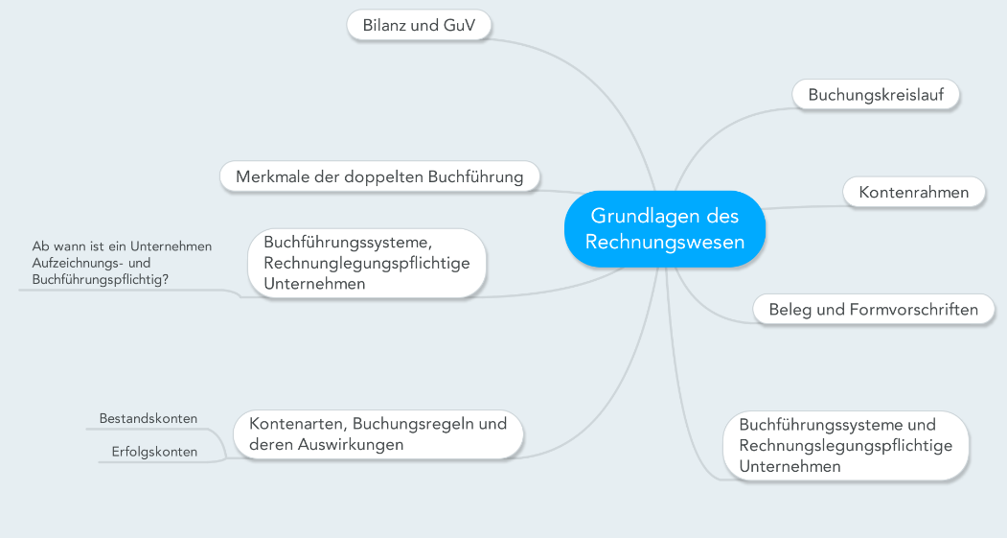
Kurzübersicht über die Fragestellungen
- Index
1. Index 1
2. Grundlagen des Rechnungswesens 2
Wofür benötigen wir eigentlich Rechnungswesen? 2
3. Bilanz und GuV 4
Bilanz 4
GuV 5
4. Merkmale der doppelten Buchführung 5
5. Buchführungssysteme und Rechnungslegungspflichtige Unternehmen 6
Buchführungssysteme sind 7
Rechnungslegungspflicht 7
Ab wann ist ein Unternehmen Aufzeichnungs- und Buchführungspflichtig? 7
6. Kontenarten, Buchungsregeln und deren Auswirkungen 8
Bestandskonten 8
Erfolgskonten 9
7. Buchungskreislauf 10
8. Kontenrahmen 11
9. Beleg und Formvorschriften 12
Belegorganisation 13
10. Quellen 14

- Grundlagen des Rechnungswesens

Wofür benötigen wir eigentlich Rechnungswesen?
Das Rechnungswesen lehrt grundsätzlich, wie ein Unternehmen aus finanziellen Gesichtspunkten funktioniert und welche Faktoren eine Rolle spielen. Wir reden hier über das betriebliche Rechnungswesen. Das betriebliche Rechnungswesen, oder auch Unternehmensrechnung, umfasst sämtliche Rechensysteme zur Erfassung, Dokumentation, Analyse, Steuerung und Überwachung der im Unternehmen anfallenden Zahlungs- und Leistungsströme.
Die Unternehmensrechnung bildet somit das zentrale Informationssystem des Unternehmens zur Erfüllung einer Vielzahl von Aufgaben.
Funktionen bzw. Aufgaben des Rechnungswesens sind
- Dokumentations- und Informationsfunktion
- Planungs- und Entscheidungsfunktion
- Kontrollfunktion
- Und die Berichtsfunktion
In der Dokumentations- und Informationsfunktion geht es im Allgemeinen um die zahlenmäßige Erfassung der betrieblichen Vorgänge.
Bei der Planungs- und Entscheidungsfunktion ist die Bereitstellung von Unterlagen für die Planung des Betriebsablaufes notwendig.
Die Kontrollfunktion hat die Aufgabe die Wirtschaftlichkeit und die Rentabilität im Auge zu behalten.
Die Berichtsfunktion ist für den Aufbau eines Berichtswesens zur Bereitstellung von aktuellen Informationen für die Unternehmensleistung zuständig.
Durch diese Funktionen bzw. Aufgaben ergeben sich 4 Teilbereiche in denen das Rechnungswesen aufgeteilt wird:
- Buchführung
  - Hier werden alle schriftlichen Aufzeichnungen, die den wirtschaftlichen Erfolg und die Vermögensanlage eines Unternehmens belegen, erfasst
- Kostenrechnung
  - Ist im Grunde die Grundlagen für die Berechnung der Preise
- Betriebliche Statistik
  - Hier erfolgt die Übersichtliche Darstellung und Auswertung der Zahlen des Rechnungswesens
- Planungsrechnung
  - Ist in die Zukunft gerichtet und zeigt die zahlenmäßige Auswirkung geplanter Maßnahmen. Somit ist die Planungsrechnung eine wichtige Grundlage für betriebliche Entscheidungen

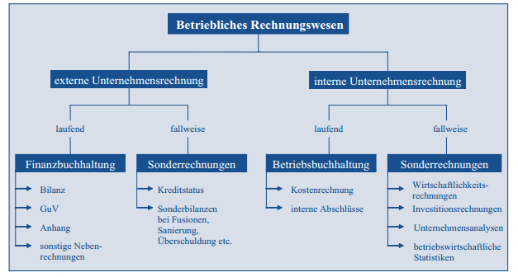
Die Unternehmensrechnung ist jedoch in einen internen und einen externen Bereich getrennt. Während die interne Unternehmensrechnung Grundlagen für eine qualifizierte Unternehmensführung liefern soll, dienen die Informationen der externen Unternehmensrechnung hauptsächlich der Befriedigung externer Empfänger. Da jedoch grundsätzlich beide Rechenkreise auf der gleichen Datenbasis beruhen, wird mittels Überleitungsrechnungen eine Verknüpfung zwischen interner und externer Unternehmensrechnung hergestellt.

- Bilanz und GuV

Bilanz
Unter einer Bilanz versteht man die Gegenüberstellung des Vermögens und des Eigen- und des Fremdkapitals (Schulden) in Kontenform.
Ein Konto ist ein zweiseitiges Rechenfeld, auf denen die Geschäftsfälle erfasst werden. Die linke Seite wird mit Soll, die rechte Seite mit Haben bezeichnet
Alle wirtschaftlichen Vorgänge (z.B. Einkauf von T-Shirts, Abhebung vom Bankkonto), welche die Zusammensetzung der Bilanz laufend verändern, bezeichnet man als Geschäftsfälle.
Im Allgemeinen wird die Bilanz, wenn man sie aufzeichnet, so dargestellt, dass sich Aktiva und Passiva gegenüberstehen. Die Aktiva zeigt in welche Posten Geld investiert wurde mit dem sich das Unternehmen mit dem zur Verfügung stehendem Kapital finanziert, dargestellt in der Passiva.
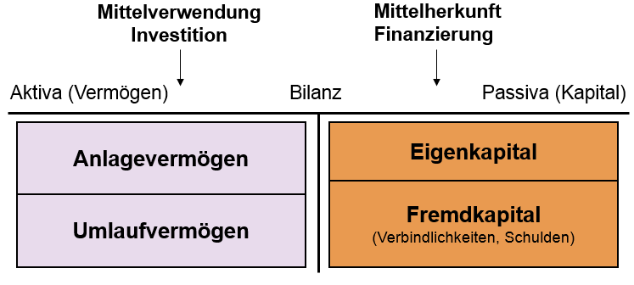

GuV
Während die Bilanz das Vermögen und die Schulden einer Unternehmung gegenüberstellt, erfasst die Gewinn- und Verlustrechnung alle Geschäftsvorfälle, die zu Erträgen und Aufwendungen geführt haben.
Dabei werden die Aufwendungen stets auf der linken Seite und die Erträge auf der rechten Seite geführt. Die Differenz zwischen den Erträgen und den Aufwendungen ergibt den Gewinn oder den Verlust einer Unternehmung - daher auch der Name.
Wie die Untergliederung der Aufwendungen und der Erträge erfolgt, bleibt dem Unternehmen überlassen.
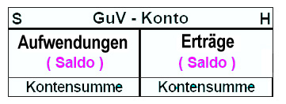

- Merkmale der doppelten Buchführung
Die doppelte Buchführung ist jenes System das durch eine Lückenlose Erfassung der Geschäftsfälle, das Vermögen und das Kapital, sowie die Aufwände und Erträge eines Unternehmens festhält.
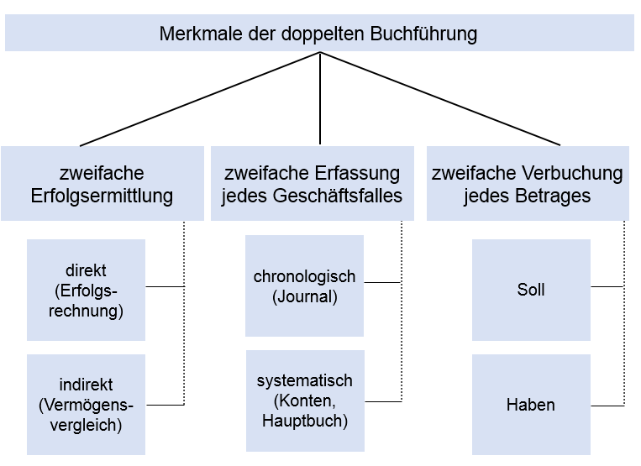
Die doppelte Buchführung bekam ihren Namen wegen der zweifachen Erfolgsermittlung, der zweifachen Erfassung jedes Geschäftsfalles, sowie der zweifachen Verbuchung jedes Betrages.
Der Erfolg (Gewinn oder Verlust) kann durch Gegenüberstellung der Erträge und der Aufwendungen (= direkte Erfolgsermittlung) und durch Vermögensvergleich (= indirekte Erfolgsermittlung) ermittelt werden.
Geschäftsfälle werden einerseits in zeitlicher, chronologischer Reihenfolge im Journal und andererseits in Inhaltsgleicher, systematischer Ordnung auf den Konten erfasst. Der Betrag jedes Geschäftsfalles wird sowohl im Soll eines Kontos als auch im Haben eines anderen Kontos verbucht. Bei richtiger Buchung ergibt sich eine Soll-Habengleichheit.

- Buchführungssysteme und Rechnungslegungspflichtige Unternehmen

Buchführungssysteme sind
- die einfache Buchführung, üblich in Kleinstbetrieben und bei Nichtkaufleuten (Ärzten, Anwälten); dabei werden die Geschäftsvorfälle in zeitlicher Abfolge in verschiedene Bücher (Kassenbuch, Wareneingangsbuch) eingetragen; der Gewinn (oder Verlust) wird durch Gegenüberstellung von tatsächlichen Einnahmen und Ausgaben des Geschäftsjahres ermittelt.
- Die heute in der Praxis gebräuchliche, auch durch EDV unterstützte doppelte Buchführung. Dabei wird jeder Geschäftsvorfall doppelt, also auf mindestens zwei Konten erfasst; Der Erfolg (Gewinn oder Verlust) wird hier sowohl über die Bilanz (durch Kapitalvergleich) als auch durch die Gewinn-und-Verlust-Rechnung ermittelt.
- Die kameralistische Buchführung ist die Behördenbuchführung, die nur die Einnahmen- und Ausgabenrechnung umfasst.

Rechnungslegungspflicht
Die Rechnungslegungspflicht bezeichnet die Pflicht eines Unternehmens eine doppelte Buchführung, sowie Erstellung eines Jahresabschlusses mit Bilanz und GuV-Rechnung führen zu müssen. Die Bestimmungen über die Rechnungslegungspflicht sind in einer Anzahl von Gesetzen enthalten. Die wichtigsten davon sind:
- Unternehmensgesetzbuch (UGB)
- Bundesabgabenordnung (BAO)
- Einkommenssteuergesetz (EStG)
- Umsatzsteuergesetz (UStG)

Ab wann ist ein Unternehmen Aufzeichnungs- und Buchführungspflichtig?
Laut den Bestimmungen des UGB gilt die Rechnungslegungspflicht für folgende Unternehmen:
- Kapitalgesellschaften und unternehmerisch tätige Personengesellschaften, bei denen kein unbeschränkt haftender Gesellschafter eine natürliche Person ist (also insbesondere die GmbH & Co KG), sind immer rechnungslegungspflichtig.
- Alle anderen Unternehmer, also insbesondere alle Einzelunternehmer und Personengesellschaften, bei denen mindestens ein voll haftender Gesellschafter eine natürliche Person ist, sind erst rechnungspflichtig, wenn sie hinsichtlich der einzelnen einheitlichen Betriebe jeweils mehr als € 700.000 Umsatzerlöse im Geschäftsjahr erzielen. Die Rechnungslegungspflicht tritt erst dann ein, wenn
  - die Umsatzgrenze in zwei aufeinander folgenden Geschäftsjahren überschritten wird, und zwar dann aber auch erst ab dem zweitfolgenden Geschäftsjahr (also nach einem so genannten „Pufferjahr“); Beispiel: Ein Einzelunternehmer überschreitet in den Jahren 2012 und 2013 die Umsatzgrenze von € 700.000. Er ist ab 2015 (zweitfolgendes Geschäftsjahr nach Pufferjahr 2014) buchführungs- und bilanzierungspflichtig.
  - die Umsatzgrenze in einem Geschäftsjahr um mindestens 50 % überschritten wird, also der Umsatz mehr als € 1.000.000 beträgt. In diesem Fall beginnt die Rechnungslegungspflicht bereits im Folgejahr.
- Gewerbliche Unternehmen ohne Buchführungspflicht müssen Aufzeichnungen führen
  - In Form der Einnahmen-Ausgaben-Rechnung
  - Oder in Form der steuerlichen Pauschalierung
  - Oder freiwillig in Form der doppelten Buchführung
Die Rechnungslegungspflicht entfällt ab dem folgenden Geschäftsjahr, wenn die Umsatzgrenze in zwei aufeinander folgenden Geschäftsjahren wieder unterschritten wird.
Keine Rechnungslegungspflicht besteht weiterhin für Angehörige der freien Berufe, Land- und Forstwirte sowie für Unternehmer mit Überschusseinkünften (Überschuss der Einnahmen über die Werbungskosten, zB bei Einkünften aus Vermietung und Verpachtung oder Kapitalvermögen), auch wenn sie ihre Tätigkeit im Rahmen einer eingetragenen Personengesellschaft ausüben.

- Kontenarten, Buchungsregeln und deren Auswirkungen
Im Allgemeinen kennen wir folgende Kontenarten:
- Bestandskonten
- Erfolgskonten

Bestandskonten
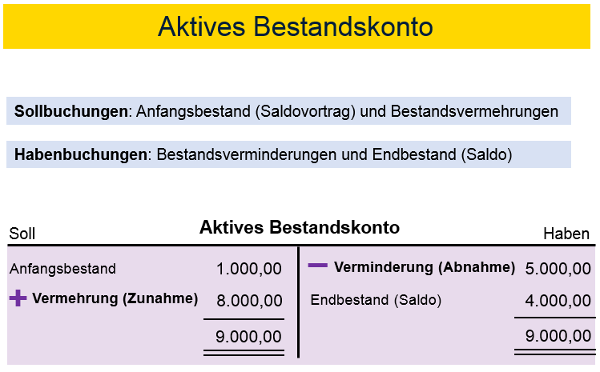
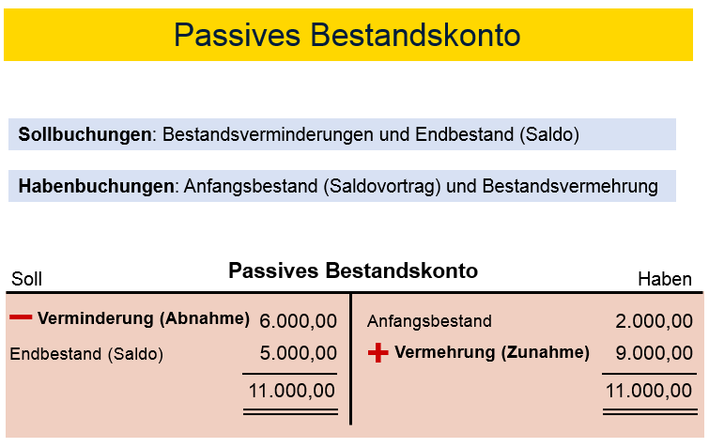
Wenn man von Bestandskonten spricht, unterscheidet man zwischen Aktiven und Passiven Bestandskonten. Aktive Bestandskonten sind, wie schon der Name vermuten lässt, Konten aus der Aktiva der Bilanz und Passive Bestandskonten sind Konten aus der Passiva der Bilanz.

Somit ergeben sich diese Buchungsregeln:
Bei Aktiven Bestandskonten werden alle Erhöhungen ins Soll und alle Verminderungen ins Haben gebucht
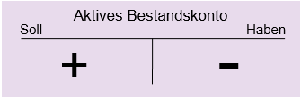

Bei Passiven Bestandskonten ist es genau umgekehrt, alle Verminderungen werden ins Haben und alle Erhöhungen ins Soll gebucht
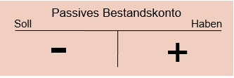

Erfolgskonten
Bei Erfolgskonten verhält es sich ähnlich wie bei den Bestandskonten. Es gibt Aufwands- und Ertragskosten. Aufwendungen vermindern das Eigenkapital und werden im Soll gebucht und Erträge vermehren das Eigenkapital und werden im Haben gebucht.

Somit ergeben sich diese Buchungsregeln:
Bei Ertragskonten werden alle Verminderungen ins Haben und alle Erhöhungen ins Soll gebucht

Bei Aufwandskonten ist es genau umgekehrt, alle Verminderungen werden ins Soll und alle Erhöhungen ins Haben gebucht


Beim Abschluss der Erfolgskonten werden die Salden auf das GuV übertragen.
Die Salden der Aufwandskonten werden mit dem Buchungssatz Guv/Aufwandskonto und die Salden der Ertragskonten werden mit dem Buchungssatz Ertragskonto/GuV auf das GuV übertragen. Der Saldo des GuV Kontos gibt den Erfolg des Unternehmens an, indem die Summe aller Erträge von der Summe aller Aufwendungen subtrahiert.

- Buchungskreislauf
Verfolgt man einen Buchungskreislauf von einer Eröffnung bis hin zum Abschluss werden Zusammenfassend folgende Stationen durchlaufen.
- Zuerst wird ein beliebiges Bestandskonto Konto eröffnet
Die Buchungen für das Anlegen von Bestandskonten sehen so aus:
Aktive Bestandskonten / EBK bzw. EBK / Passive Bestandskonten
- Es werden alle laufende Geschäftsfälle auf den jeweils erforderlichen Konten verbucht
- Durchführung der Vorabschlussbuchengen (Um- und Nachbungen), z.B.
  - Verbuchungen des Differenzbetrages zwischen Warenendbestand und Warenanfangsbestand
HW-Vorrat / HW-Einsatz oder HW-Einsatz / HW-Vorrat
  - Der Übertrag des Saldos des Privatkontos auf das Kapitalkonto
Kapital / Privat oder Privat / Kapital
- Abschluss der Bestandskonten (nicht das Konto Kapital) mit SBK
SBK / Aktive Bestandskonten Passive Bestandskonten / SBK
- Abschluss der Erfolgskonten mit GuV
GuV / Aufwandskonten Ertragskonten / GuV
- Abschluss des GuV mit dem Kapitalkonto (Übertrag des Erfolges)
  - Bei einem Gewinn GuV / Kapital
  - Bei einem Verlust Kapital / GuV
- Abschluss des Kapitalkontos mit SBK
Kapital / SBK
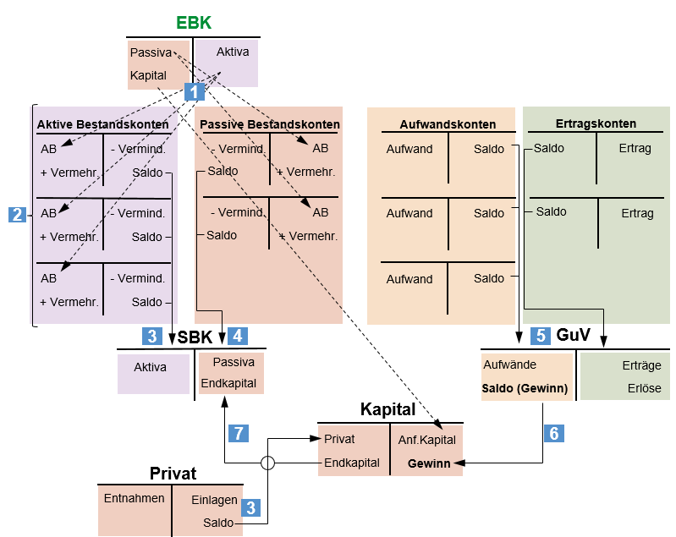

- Kontenrahmen
Der Kontenrahmen ist ein systematisches Verzeichnis aller Konten. Er dient als Richtlinie und Empfehlung für die Aufstellung eines konkreten Kontenplans in einem Unternehmen. Damit sollen einheitliche Buchungen von gleichen Geschäftsvorfälle erreicht und zwischenbetriebliche Vergleiche ermöglicht werden.
Der Kontenrahmen ist meist nach dem Zehnersystem in Kontenklassen gegliedert. Hier sind die in ihrem Wesen und Inhalt möglichst ähnlichen Konten gebündelt und einem Prinzip folgend aufgebaut.
- Die erste Stelle gibt die Kontenklasse an.
- Die zweite Stelle gibt die Kontengruppe an.
- Innerhalb der Kontengruppen kann in Kontenarten (Untergruppen) unterteilt werden.
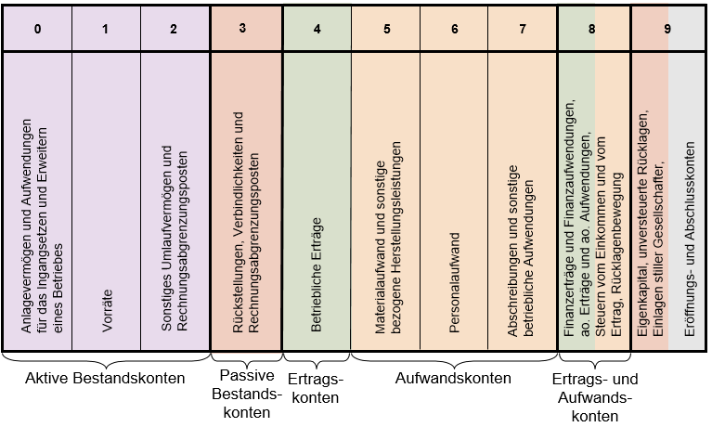
- Beleg und Formvorschriften
Wie in vielen Bereichen des täglichen Lebens gelten auch in der Buchhaltung bestimmte Vorschriften, wie alle Aufzeichnungen zu führen sind. Diese Formvorschriften für eine ordnungsgemäße Buchführung sind im Unternehmensgesetzbuch (UGB) festgehalten.
- Bei der Führung der Handelsbücher und bei den sonst erforderlichen Aufzeichnungen hat sich der Kaufmann einer lebenden Sprache zu bedienen. Werden Abkürzungen, Zahlen, Buchstaben oder Symbole verwendet, muss im Einzelfall deren Bedeutung festliegen. Alle Aufzeichnungen müssen in einer lebenden Sprache vorgenommen werden. (lebende Sprache: z. B. Deutsch, Englisch, Italienisch, ….; Tote Sprache: z. B. Latein)
- Für jede Eintragung benötigt man einen Beweis. Solche Beweise können Rechnungen, Quittungen oder Zahlscheinabschnitte sein. Diese Beweise nennt man in der Buchhaltung Belege (Keine Buchung ohne Beleg!)
- Die Eintragungen müssen vollständig, richtig, zeitgerecht und geordnet vorgenommen werden. Man muss die Aufzeichnungen chronologisch (= zeitlich geordnet) und mit klarem Buchungstext vornehmen. Man darf keine leeren Zeilen dazwischen frei lassen.
- Es ist festzustellen, welcher Beleg als Buchungsunterlage dient
- Belege sind wie Urkunden zu behandeln
- Auf den Belegen sollen die Konten angegeben werden (Vorkontierung)
- Nach erfolgreicher Verbuchung soll dies auf dem Beleg vermerkt werden
- Belege sind abzusichern und dürfen nicht verschwinden!
- Änderungen müssen so vorgenommen werden, dass der ursprüngliche Inhalt ersichtlich ist. Ferner muss erkennbar sein, wann die Änderung durchgeführt wurde, dh. überkleben, löschen, radieren etc. ist verboten. Leicht löschbare Schreibmittel (z. B. Bleistifte) dürfen nicht verwendet werden. Wurde ein Fehler gemacht ist die Zeile so durchzustreichen, dass der ursprüngliche Inhalt noch ersichtlich ist.
- Alle Rechnungen, Zahlungsbelege (= Belege) und Bücher müssen 7 Jahre aufbewahrt werden.
- Folgen einer nicht ordnungsgemäßen Buchführung:
  - Verlust steuerlicher Begünstigungen
  - Nichtanerkennung der Buchführung als Beweismittel
  - Schätzung des Betriebsergebnisses durch das Finanzamt
  - Geld- oder Freiheitsstrafen

Belegorganisation
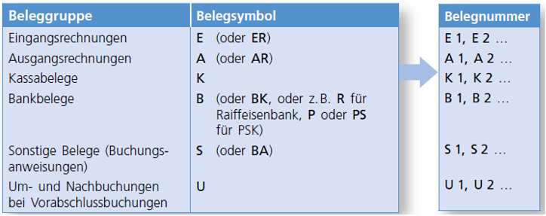

- Zuerst fällt ein Beleg an. Der Beleg wird mit einem Eingangsstempel versehen
- Der Beleg wird an den entsprechenden Sachbearbeiter weitergeleitet
- Dieser prüft den Beleg auf Fehler
- Weist der Beleg keine Fehler auf wird er nummeriert
- Dann erfolgt die Angabe der Konten, auf denen der Beleg gebucht werden soll
- Er wird verbucht
- Nach der Verbuchung wird der Beleg mit einem Buchungsvermerk versehen
- Und letztendlich an andere Abteilungen weitergeleitet
- Wo er in Ordnern, nach Beleggruppen und nummern geordnet abgelegt wird

- Quellen
http://www.rechnungswesen-verstehen.de/
http://www.wissenistmanz.at/
http://www.wirtschaftslexikon24.com/
https://www.usp.gv.at
https://www.bmf.gv.at/
http://www.theissl.com/
http://de.wikipedia.org/

